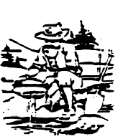****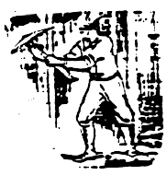
FRANCILOR
Association des orpailleurs d’Ile de France

FRANCILOR est l’association ‘Parisienne’ des mordus de la paillette d’or. Crée en décembre 1986 elle regroupe, bon an mal an, entre 25 et 40 personnes touchées par ce virus. Celles ci nous arrivent pour 2/3 de la région Ile de France, les autres étant reparties sur le reste du territoire.

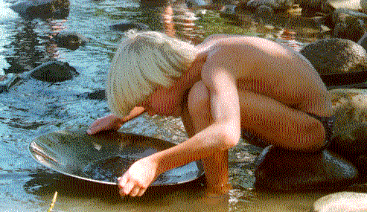

Ce que nous voulons faire : c’est maintenir un contact entre nous, les autres associations d’orpailleurs et la Fédération Francaise d’Orpaillage ( F.F.OR.).
Ce sont aussi des rencontres, des initiations et entraînements à la batée, des compétitions, des échanges de vue ou de matériels et des sorties de prospections autour de l’orpaillage de loisir, selon demandes et possibilités.

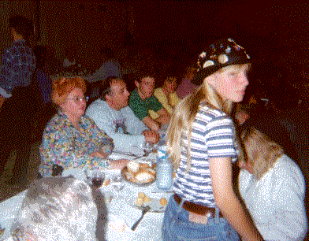

Nos éléments principaux de contact sont des rencontres entre amis, experts et débutants confondus et, les pieds dans l’eau lors d’initiations, de compétitions locales voire internationales d’où nous rapportons régulièrement coupes et trophées.

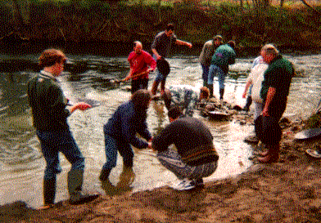

Nous voulons aussi pouvoir répondre à toutes les questions que vous nous poserez. Aussi un accent particulier est mis sur la littérature aurifère et les rencontres inter-associations. Nous encourageons donc toutes sortes d’initiatives pouvant atteindre cet objectif.

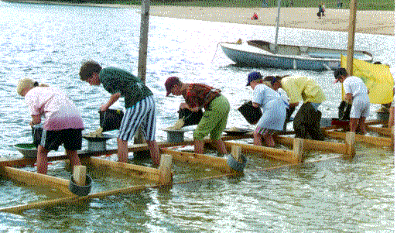

Vous recherchez du matériel, de la littérature, des informations, des professeurs ou tout simplement de l’or, nous vous fournirons et nous vous renseignerons en fonction de nos capacités.

N’ayant surtout pas la prétention de tout savoir, nous sommes toujours à la recherche d’idées et de bonnes volontés pour améliorer toujours notre envie de faire partager une passion en OR.
Le fait de partager espaces, forums de discussion ou toutes autres possibilités de communication vous permettra de découvrir notre petit monde de l’orpaillage de loisir.

Une information,
un intérêt
ou une passion,
Nos contacts, notés ci-dessous, sont à votre disposition pour répondre à vos questions.

